研究生课程教学评价系统操作说明

一、系统登陆入口
登录东南大学综合服务大厅http://ehall.seu.edu.cn/new/index.html，系统采用统一身份认证登陆，用户名为一卡通号，忘记密码访问https://newids.seu.edu.cn/authserver/getBackPasswordMainPage.do进行找回密码操作。
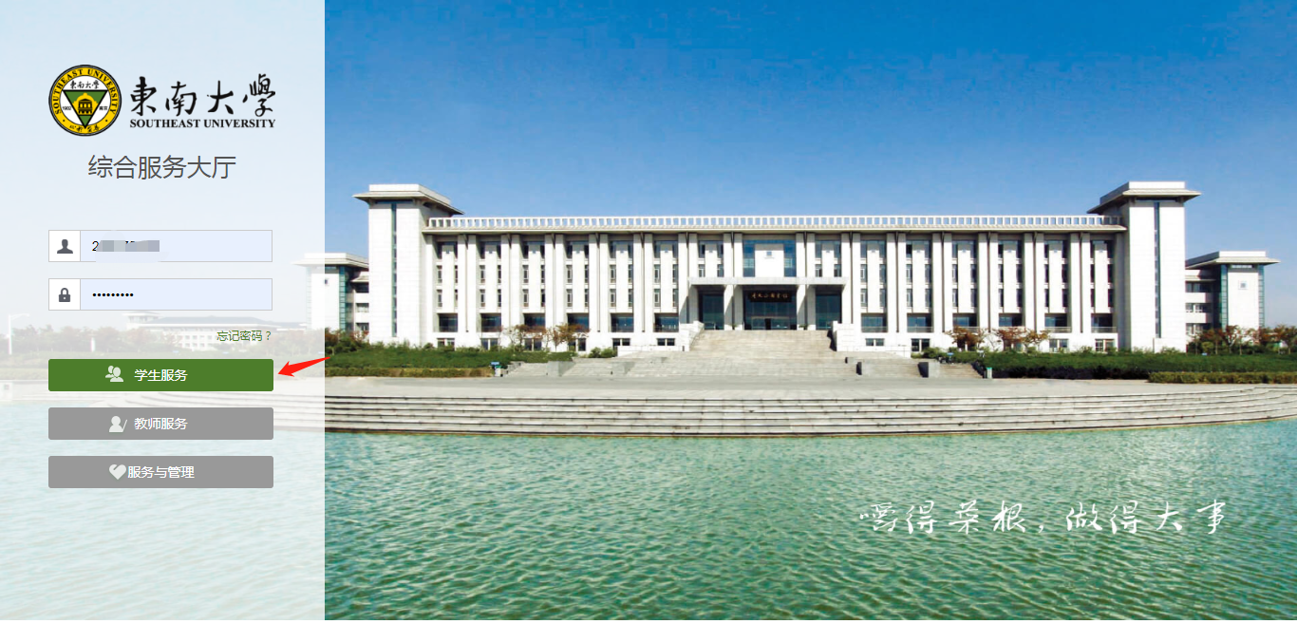
注：推荐使用360极速浏览器极速模式或谷歌浏览器。

二、系统操作步骤
- 进入东南大学综合服务大厅，在“首页”，快捷入口栏下，点击“网上评教应用”，进入该服务。
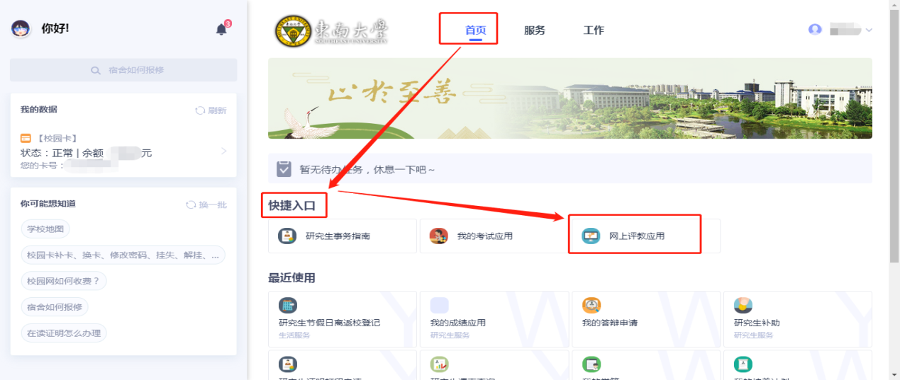
进入‘网上评教应用’服务，【网上评教】页签下会显示当前学期所有需要进行评价的课程信息。
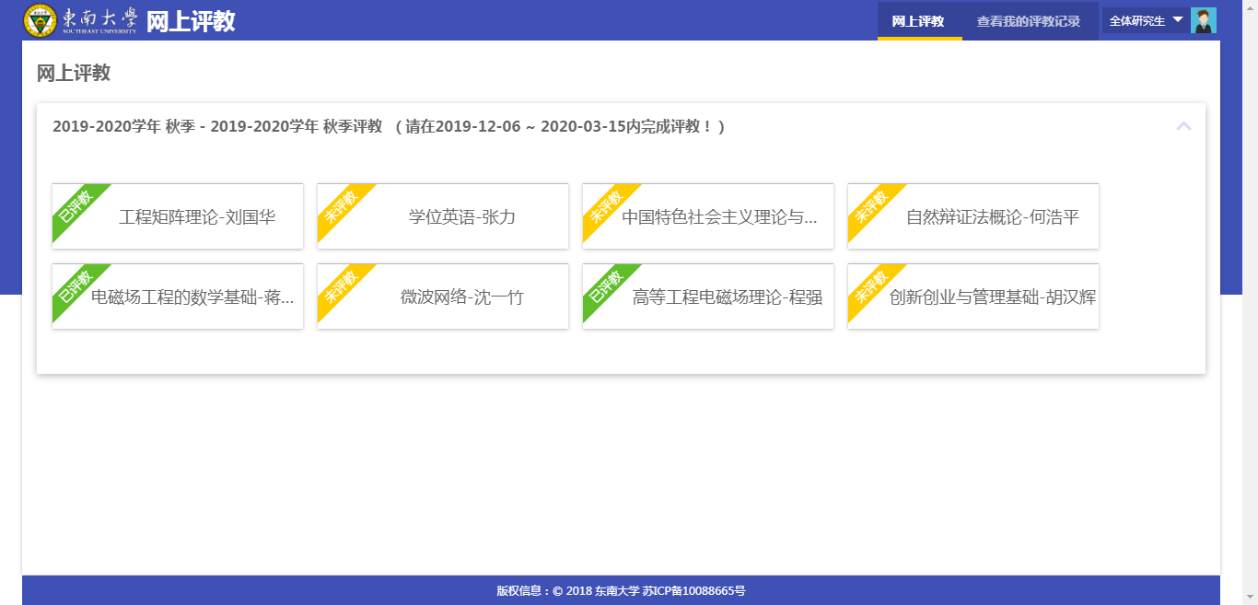
- 点击‘未评教’的课程，对该课程进行教学评价。直至所有课程都评价完成，显示‘已评教’。
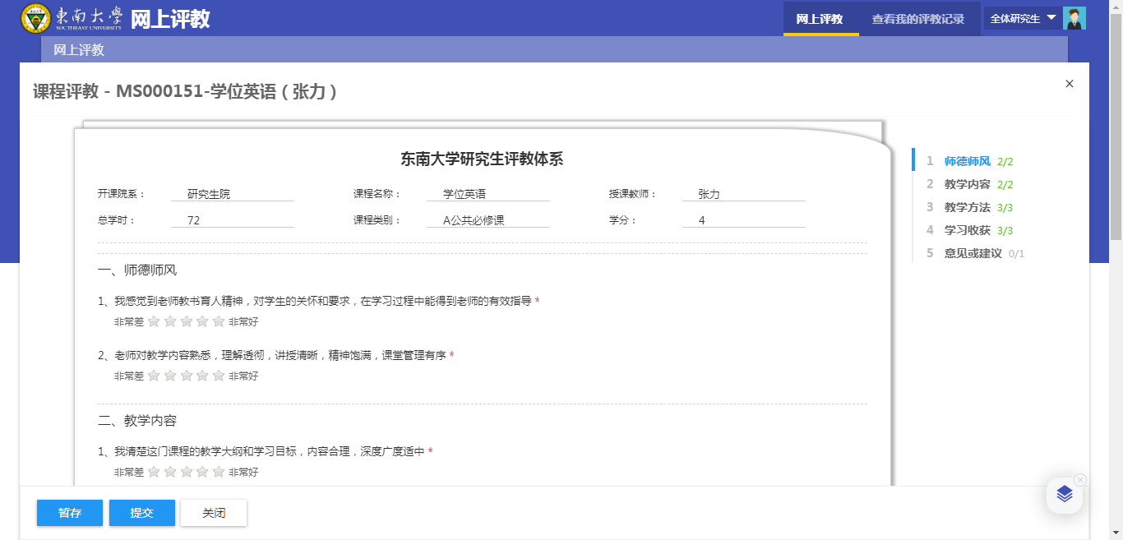
评价问卷共分五大类，前四类为客观评星题，星级越高表示该课程老师对应的指标越满意。最后一个大类为主观评价题，可表达意见或建议。五类全部完成，即可提交问卷。
- 在【查看我的评教记录】页签，可以查看所有历史评价过的课程信息。
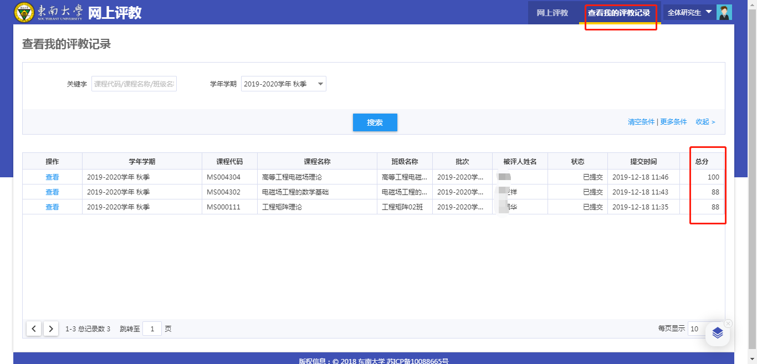

三、问题反馈
如果系统使用过程中遇到问题，可以点击右下角的“意见反馈”按钮，系统会自动截取当前页面，可以把有疑问的地方圈起来，以便我们更好定位问题。
